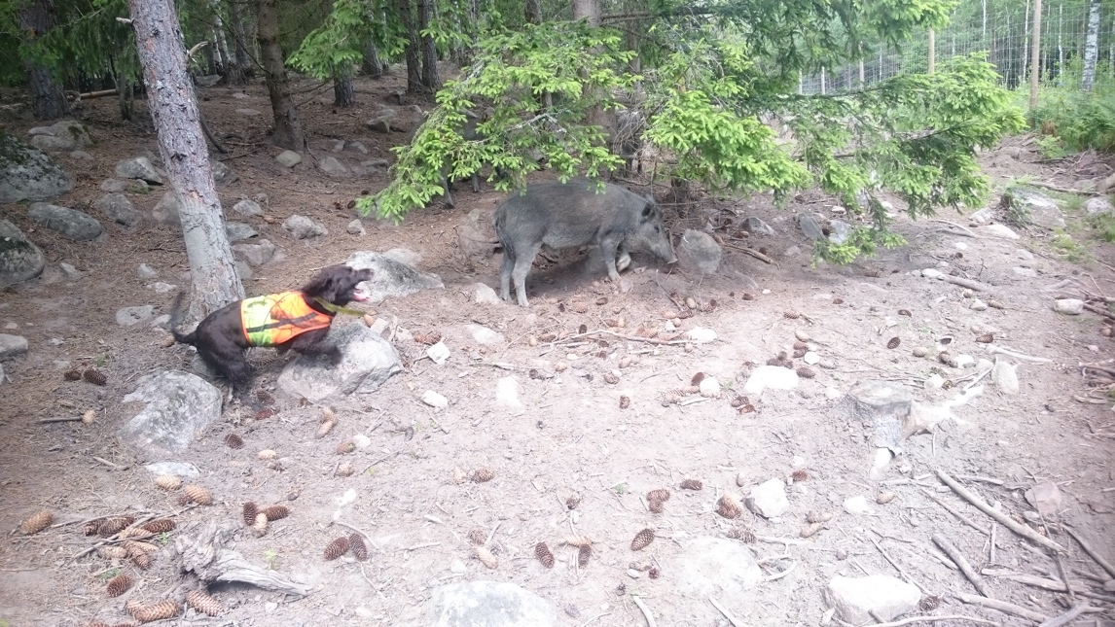

INBJUDAN TILL HUNDTRÄNING I VILTSVINSHÄGN, ALMUNGE HUNDCENTER

Köping-Hallstahammars JVK inbjuder härmed alla kretsar i Västmanland till hundträning i vildsvinshägn på Almunge hundcenter lördagen den 27/3.

Träningen sker i vildsvinshägn med instruktörer med lång erfarenhet av både hundar, vildsvin och jakt. Det finns möjlighet att träna i olika hägn både med oerfarna och mer rutinerade hundar under kontrollerade former med galtar som är mellan ett och två år gamla och utvalda för att passa till den här typen av träning. Det finns också möjlighet att träna i älghägn.

Priset är 800 kr/hund (normalpris 1100 kr/hund) betalning på plats med swish
Möjlighet att utföra Diplomtest (utfärdat av Jägarnas Riksförbund) finns, pris 1500 kr.
Vi följer aktuella råd och rekommendationer från Folkhälsomyndigheten angående rådande Covid-19 situation.

Anmälan och eventuella frågor kan skickas till Martin Rapp via mail eller sms:

martinrapp@icloud.com
070-2441063
Vid anmälan är det bra om du anger vilken erfarenhet din hund har och om du har några speciella önskemål om vilken typ av träning du vill genomföra. Ange också om du avser att träna i älghägn eller vill genomföra ett Diplomtest.
Betalning sker på plats vis Swish.
Länk till Almunge hundcenter:
www.almungehundcenter.se
Sista anmälningsdag 2021-03-14

Väl mött!

